DATE : MARDI 16 juin Prénom
Rituel mathématiques 1
Résolution de problèmes : réponds en faisant des phrases Tu peux trouver la valeur d’une unité ou alors tu fais un tableau (pour ceux qui sont capables) et donc la règle de 3.
L’oncle de Lisa donne toutes les semaines la même quantité d’eau à son troupeau. Il utilise 20 000 litres d’eau pour 4 semaines. Combien de litres d’eau utilise-t-il par semaine ?pour 6 semaines ?

Quantité d’eau en litres
Temps en semaine

Phrase réponse=

Rituel de mathématiques 2
Dans chaque série, entoure les surfaces égales.
- 1m2 100dm2 1 000 000mm2
- 1km2 1 000 000m2 1 000dam2
- 1dm2 10 000mm2 10cm2
- 1hm2 10 000mm2 1 000 000dm2

Rituel mathématiques 3 :
Le nombre du jour : complète en respectant les consignes
6781/100
la décomposer =
l’encadrer entre deux nombres consécutifs (qui se suivent)=
Ecris le nombre décimal qui correspond à cette fraction (à l’aide de la leçon N12)=
Ecris ce nombre en lettres (à l’aide de la règle de numération N13)=
Rituel mathématiques 4 :
Observe les nombres suivants : 47,7 4,51 415,07 92,51 121,071 9,513
Quels sont ceux qui ont 5 comme chiffre des dixièmes ?=
Quels sont ceux qui ont 7 comme chiffre des centièmes ?=
Quels sont ceux qui ont 45 comme nombre de dixièmes ?=
Rituel mathématiques 5 :

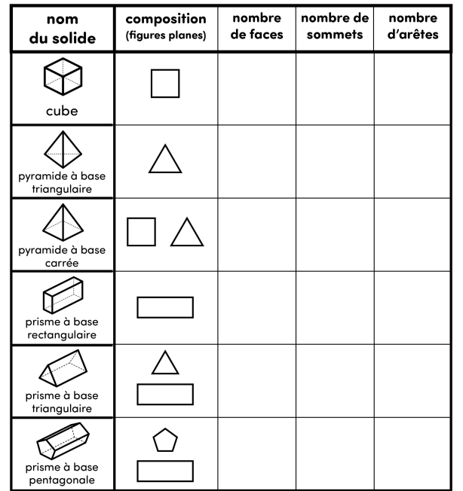
Les mots de la dictée
Replace les mots suivants à la place qui leur convient, attention aux accords dans le GN et entre le sujet et le verbe: Précis, agiter, prononcer, accrocher, tas, nerveux, infiniment, ailleurs
Nous avons.................................des posters sur tous les murs de la chambre. Ce soir j’ai des ..............................de choses à faire en rentrant à la maison. Nous passons toujours nos vacances......................................que chez nous. Nous sommes .................................................reconnaissants de votre aide. Aujourd’hui, la mer est..............................Vous ne devez pas .....................................ce nom devant moi ! Cette personne est.....................................Lors de cette opération, le chirurgien a eu des gestes.................................
Anglais : complète avec le bon numéro
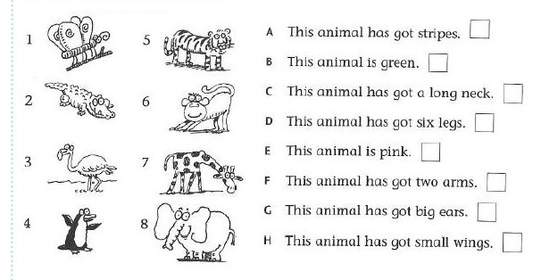
Mathématiques
CALCUL (tu poses les opérations sur un brouillon)
78, 091+ 231,56=  Résultat : | 34 9,01 + 45,895+ 567  Résultat :
2398X19=  Ordre de grandeur=  Résultat : | 9205 : 35=  9205= ( x ) + .........

Lecture:Lis le texte en annexe et réponds aux questions
Qu’apprend-on sur le couple de voleurs ?

Buddy éprouve de la crainte. Relève le vocabulaire (le champs lexical ) qui le prouve.

La femme remonta dans son appartement. Pourquoi Buddy était-il désormais au paroxysme de l’angoisse ? qu’est ce qui dans le texte le prouve ?

Croyant que son fils avait honte, quelle décision la mère de Buddy prend-elle ?

Comment les malfaiteurs peuvent-ils agir et lui faire payer ?

